Министерство образования Республики Беларусь

Учреждение образования «Белорусский государственный университет информатики и радиоэлектроники»

Институт информационных технологий

Факультет компьютерных технологий

Кафедра информационных систем и технологий

**ОТЧЕТ**

по контрольной работе

Студент:

гр. 281079 Морозов Д.А.

Преподаватель:

Лушпа Никита Васильевич

Минск — 2024

# **СОДЕРЖАНИЕ**

СОДЕРЖАНИЕ 2

ВВЕДЕНИЕ 4

1 АНАЛИЗ ПРЕДМЕТНОЙ ОБЛАСТИ И СОСТАВЛЕНИЕ ТЕХНИЧЕСКОГО ЗАДАНИЯ 5

1.1 Определение целей и задач сайта 5

1.2 Определение целевой аудитории сайта 5

1.3 Анализ сайтов конкурентов 5

1.4 Разработка брифа и технического задания 6

2. ПРОЕКТИРОВАНИЕ САЙТА 7

2.1 Разработка информационной структуры 7

2.2 UI/UX проектирование 7

2.3. Проектирование дизайна сайта 9

3 РАЗРАБОТКА САЙТА 12

3.1 Выбор технологии для разработки сайта 12

3.2 Разработка пользовательского функционала 12

4 ТЕСТИРОВАНИ, ПОЗИЦИОНИРОВАНИЕ, ПРОДВИЖЕНИЕ САЙТА В СЕТИ ИНТЕРНЕТ 13

4.1 Тестирование сайта 13

ЗАКЛЮЧЕНИЕ 15

СПИСОК ИСПОЛЬЗОВАННЫХ ИСТОЧНИКОВ 17

ПРИЛОЖЕНИЕ А - ЛИСТИНГ ПРОГРАММЫ 18

# **ВВЕДЕНИЕ**

На сегодняшний день Интернет играет ключевую роль в повседневной жизни людей. Он стал частью коммерческой деятельности, открывая неограниченные возможности для ведения бизнеса. Один из наиболее значимых аспектов онлайн-торговли — это создание и эффективное функционирование интернет-магазинов.

В рамках данной контрольной работы мы разработаем сайт для сети продуктовых магазинов. Продуктовые магазины очень важны для розничной торговле, обеспечивая потребителей необходимыми товарами и продуктами питания.

Целью контрольной работы сайта, который обеспечит комфортное и удобное взаимодействие с магазином в интернете.

Для достижения поставленной будет проведен анализ сайтов конкурентов для выявления их сильных и слабых сторон. Также мы рассмотрим важные аспекты дизайна и удобства использования которые должны быть учтены при разработке сайта.

Данная контрольная работа представляет собой важный шаг в направлении создания эффективного сайта для сети продуктовых магазинов.

# **1 АНАЛИЗ ПРЕДМЕТНОЙ ОБЛАСТИ И СОСТАВЛЕНИЕ ТЕХНИЧЕСКОГО ЗАДАНИЯ**

## **Определение целей и задач сайта**

Целью для сети магазинов продуктов питания может быть привлечения новых клиентов своим ассортиментом, предоставляемыми услугами и ценовой политикой. Сайт должен представлять информацию о новостях, акциях, информации о самом магазине, а также график работы и местоположении магазинов. Так же цель сайта — это развитие популярности и узнаваемости бренда магазина. Достигается это путем использования определенного строгого дизайна в логотипах, оформлении сайта и оформлении самого магазина.

Задачами сайта являются создание просто, интуитивно понятного и привлекательного интерфейса и регулярное обновления информации на сайте для покупателей.

## **Определение целевой аудитории сайта**

Целевой аудиторией сайта могут являться семьи, которые нуждаются в ежедневных покупках продуктов питания, люди, которые предпочитают покупки через сайт вместо похода в магазин, молодые люди, которые заинтересованы в более доступных по цене продуктах и акциях, а также в специализированных товарах, люди, которые ищут выгодные предложения, скидки и акции, а также люди, живущие вблизи магазина.

## **Анализ сайтов конкурентов**

В качестве конкурентов рассмотрим сайты магазинов сети продуктов питания «Евроопт» и «Соседи». Оба сайта имеют приятный и информативный дизайн, предоставляя основную информацию на главной странице сайта. Сайт магазина Евроопт содержит навигационное меню, состоящее из пунктов «Красная цена», «Акции», «Вакансии», «Новости», «Собственное производство», «Магазины», «О компании». На сайте можно найти любую интересующую вас информацию. Сайт магазина Соседи содержит в навигационном меню «Акции», «Купилка», «Магазины», «Работа в Соседях». На сайте так же можно найти всю интересующую вас информацию. Внешне сайт магазина Соседи выглядит приятнее из-за более просто и интуитивно понятного дизайна, но при этом сайт магазина Евроопт содержит более обширную информацию о компании.

## **Разработка брифа и технического задания**

Сайт сети магазинов продуктов питания должен состоять из двух страниц для разделение общей информации и с каждой страницы пользователь должен иметь возможность перейти другую страницу.

Основная страница должна содержать общую информацию, такой как товары на акции и новости магазина. Помимо основной страницы, проект должен иметь страницу «О компании», где пользователю будут представлены информация о магазине, контакты для связи и местоположение на карте.

На каждой странице должно находиться навигационное меню для перехода на другие странице.

Помимо этого на каждой странице должна быть ссылка на основную страницу в хедере.

# **2. ПРОЕКТИРОВАНИЕ САЙТА**

## **2.1 Разработка информационной структуры**

Информационная структура сайта сети магазинов продуктов питания собой иерархичную систему, в которой отображаются действия пользователя. Структура сайта представлена на рисунке 2.1.

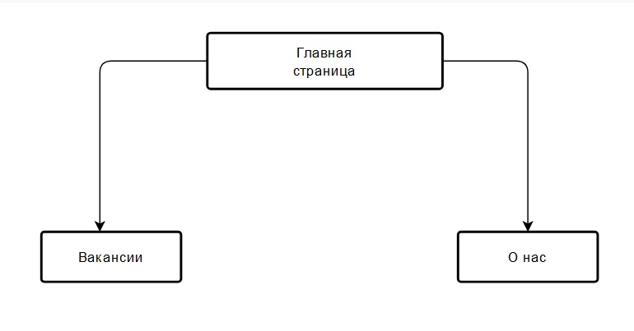

Рисунок 2.1 – Информационная структура сайта

## **2.2 UI/UX проектирование**

UI/UX проектирование для сайта сети продуктовых магазинов направлено на создание удобного, интуитивно понятного и привлекательного пользовательского интерфейса, который обеспечивает приятный и эффективный опыт использования сайта.

Для проектирования правильно UI/UX дизайна были созданы макеты сайта с расположением основных элементов.

Начинается макет главной страницы сайта с навигационного меню, который содержит кнопки для перехода на страницы сайта и логотип компании. Это позволяет при заходе на сайт сразу перейти на страницу с интересующей информацией.

Далее идет слайдер. С помощью него можно рассказать об акциях и новостях, и пользователи точно их заметят из-за его размера. Также он очень хорошо дополняет дизайн сайта.

После слайдера идут карточки с акционными товарами. Они находятся на главной странице чтобы пользователь мог сразу увидеть выгодные предложения, которые могут его заинтересовать, не путешествуя по страницам сайта.

После идут карточки с новостями чтобы держать пользователя в курсе всех событий, происходящих внутри магазина.

Макет главной страницы сайта показан на рисунке 2.2.

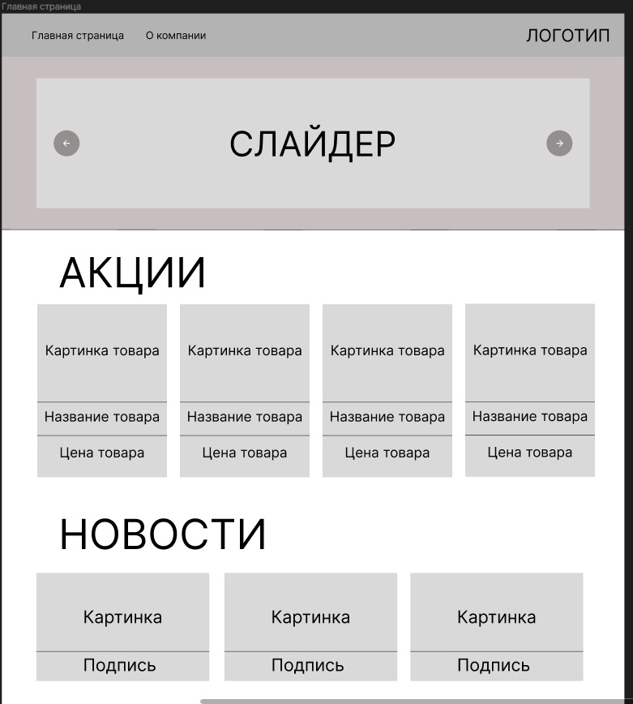

Рисунок 2.2 – Макет главной страницы сайта

## Макет страницы сайта «О компании» так же содержит навигационное меню. После идет основная информация о компании в виде списка для рассказа покупателям о основных целях и особенностях магазина.

После идет контактная информация, а именно номер телефона и электронная почта для связи, время работы call-центра, время личного приема граждан, адрес и УНП компании. А также имеется форма обратной связи для пользователя.

Макет страницы сайта «О компании» представлен на рисунке 2.3.

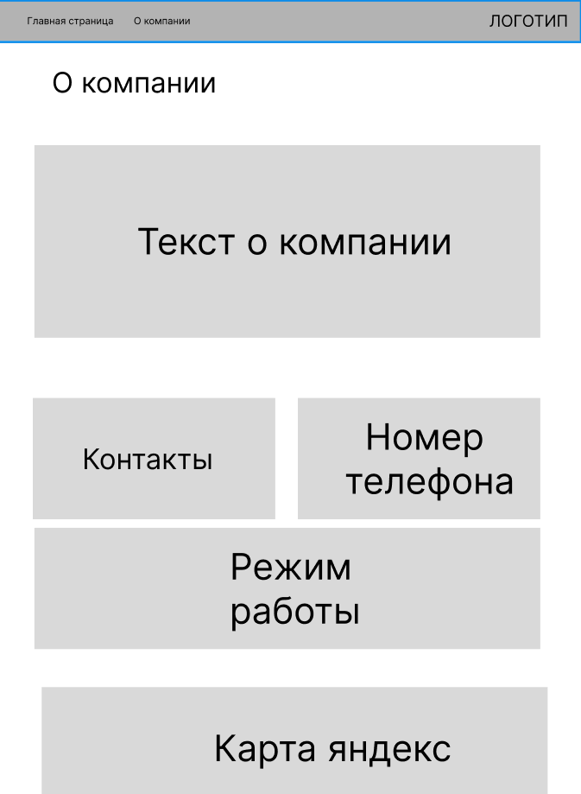

Рисунок 2.3 – Макет страницы «О компании»

## **2.3. Проектирование дизайна сайта**

Проектирование дизайна сайта сети продуктовых магазинов включает в себя несколько ключевых аспектов, которые обеспечивают удобство использования для посетителей и стимулируют продажи, такие как: простота и чистота дизайна, ясная навигация, выделение акций и спец предложений и т.д.

Сайт выполнен в простых цветах и состоит из простых компонентов. Дизайн главной страницы сайта имеет ясную навигацию в виде навигационной панели вверху экрана, слайдер помогает видеть основные акции и новости, т.к. имеет большой размер и красивую анимацию переключения. Карточки акций показывают фото товара, а также легко отличить цену до акции с акционной. Карточки новостей выполнены в минималистичном дизайне, при этом оставаясь яркими и заметными. Дизайн главной страницы сайта представлен на рисунке 2.4.

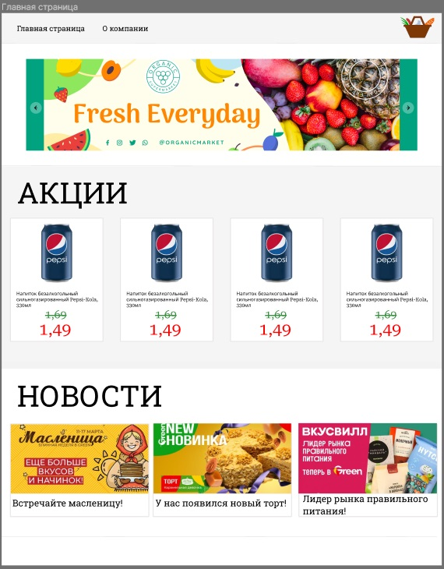

Рисунок 2.4 – Дизайн главной страницы

Дизайн страницы сайта «О компании» так же имеет ясную навигацию в виде навигационной панели вверху экрана. Основные тезисы компании написаны в виде списка и разделены линией для более удобного ознакомления. Контакты имеют всю необходимую информацию. Форма обратной связи имеет простой и интуитивно понятный дизайн. Карта в низу страницы поможет очень легко понять местоположение магазина. Дизайн страницы «О компании» представлен на рисунке 2..5.

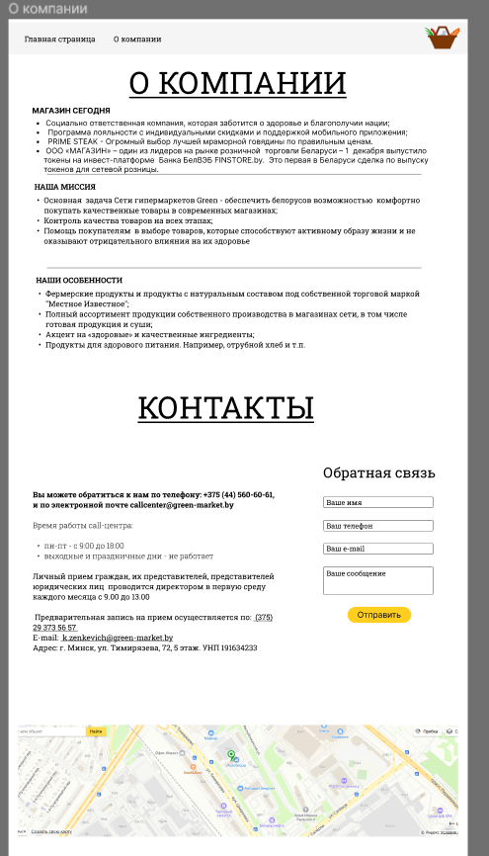

Рисунок 2.5 – Дизайн страницы «О компании»

# **3 РАЗРАБОТКА САЙТА**

## **3.1 Выбор технологии для разработки сайта**

Для разработки сайта был выбран стандартный стек разработки сайта– HTML/CSS/JS. Язык разметки HTML использовался для разметки элементов на страницах, язык стилей CSS использовался для стилизации элементов сайта, JS использовался в качестве логического языка программирования. Так же использовался свободный набор инструментов для создания сайтов и веб-приложений Bootstrap и для отображения карты компании использовался Yandex API.

В качестве IDE было выбран VS Code, т.к. там присутствуют все инструменты и технологии для разработки сайта.

## **3.2 Разработка пользовательского функционала**

Для переключения между страницами была добавлена навигационная панель, представляющее собой набор кнопок вверху страницы со ссылками на все страницы сайта. Данная панель находится на каждой странице сайта.

Также для удобства пользователей на страницу «О компании» была добавлена карта Yandex maps, с отмеченной точкой магазина.

На странице «О компании» имеется форма для обратной связи.

# 4 **ТЕСТИРОВАНИ, ПОЗИЦИОНИРОВАНИЕ, ПРОДВИЖЕНИЕ САЙТА В СЕТИ ИНТЕРНЕТ**

## **4.1 Тестирование сайта**

Тест №1: нажатие на логотип в хедере для открытия главной страницы сайта.

Ожидаемый результат: открытие главной страницы сайта.

Действительный результат представлен на рисунке 4.1.  
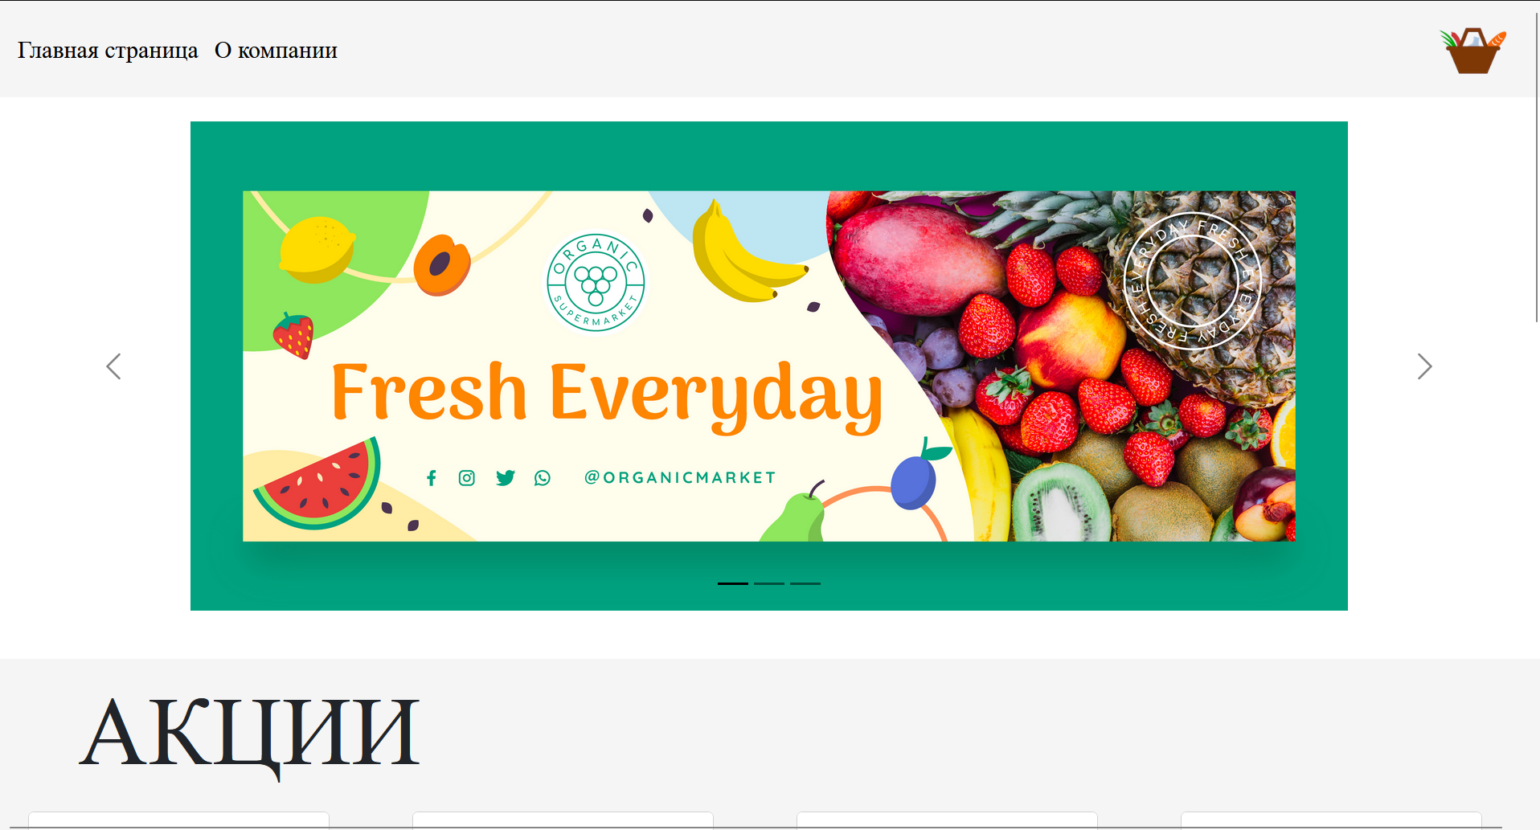

Рисунок 4.1 – открытие главной страницы сайта

Тест №2: нажатие на кнопку «О компании» в хедере для страницы сайта с контактной информацией.

Ожидаемый результат: открытие страницы «О компании».

Действительный результат представлен на рисунке 4.2.

. 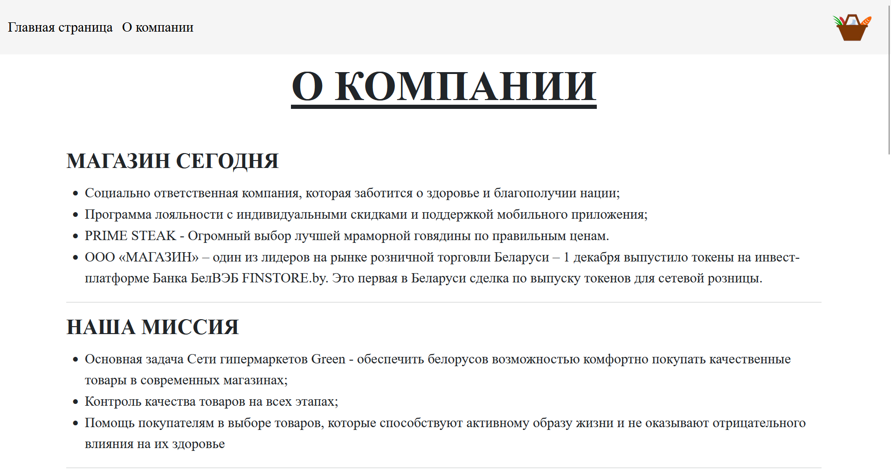

Рисунок 4.2 – открытие страницы сайта «О компании»

Тест №3: попытка переключения на вторую картинку слайдера.

Ожидаемый результат: появление на слайдере второй картинки.

Действительный результат представлен на рисунке 4.3

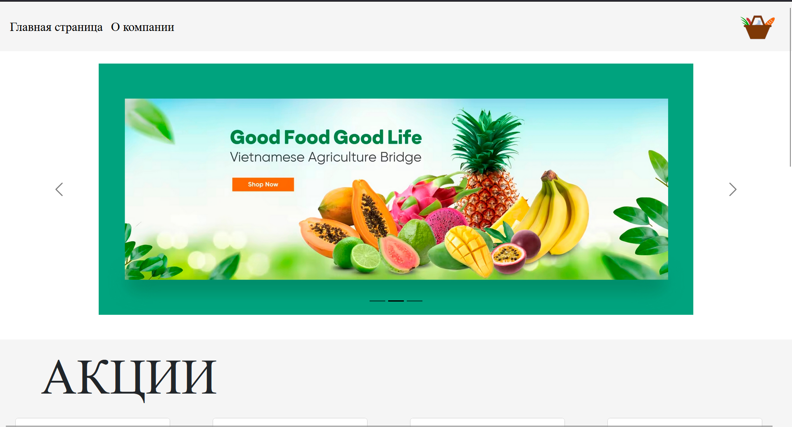

Рисунок 4.2 – появление на слайдере второй картинки

4.2 **Позиционирование, продвижение сайта в сети Интернет, его развитие**

Сайт сети магазинов продажи продуктов презентуется в качестве «открытки» магазина для завлечения покупателей и как информационный ресурс, где можно узнать о новостях, акциях, контакты магазина и местонахождения его на карте.

Для развития сайта можно использовать ключевые слова, связанные с магазинами и продуктами для лучшей работы поисковой системы и большего трафик. Активное ведение социальных сетей и закупка рекламы так же поможет продвижению сайта.

У данного сайта множество путей развития: от подключения сервера с базой данных для авторизации и создания каталога продуктов, а также оформления онлайн-заказа.

Для конкуренции для сайта нужно создать больше страниц сайта и реализовать сервер, где вся полученная информация от пользователя будет обрабатываться и отображаться на сайте.

# **ЗАКЛЮЧЕНИЕ**

По результатам контрольной работы по предмету «Разработка пользовательских интерфейсов» был создан сайт сети магазинов продуктов питания.

Для создания сайта были использованы язык разметки HTML, язык стилей CSS, язык программирования JS, Yandex Api для отображения карты, библиотека Bootstrap для удобства разработки и Github pages для хостинга.

Сайт получил хороший дизайн, где все интуитивно понятно и присутствует базовый функционал.

Для разработки сайта с помощью сервиса visual online paradigm была разработана блок-схема сайта, с помощью figma были созданы макет и дизайн.

В рамках тестировании сайта было проведено три теста, рассматривающих основную работоспособность сайта и его способность перехода по другим страницам. В результате тестов сайт работает и отвечает на пользовательские действия корректно.

# **СПИСОК** **ИСПОЛЬЗОВАННЫХ** **ИСТОЧНИКОВ**

1. Официальный сайт библиотеки Bootstrap // Сайт getbootstrap.com [Электронный ресурс]. - 2024. - Режим доступа: https://getbootstrap.com/. Дата доступа: 12.03.2023.
2. Академия html // Сайт htmlacademy.com [Электронный ресурс]. - 2024. - Режим доступа: https://htmlacademy.ru/. Дата доступа: 17.04.2023.
3. Статья с официального сайта GitHub // Сайт github.com [Электронный ресурс]. - 2024. - Режим доступа: https://github.com/. Дата доступа: 16.04.2023.
4. Как добавить карту Google, Яндекс и 2ГИС на сайт: просто по шагам // PR-CY [Электронный ресурс]. - 2024. – Режим доступа: https://pr-cy.ru/news/p/8403-kak-prosto-dobavit-kartu-yandeks--ili-google-na-sayt#yandex. Дата доступа: 17.03.2024.
5. Что такое IDE? // aws.amazon.com [Электронный ресурс]. - 2023. - Режим доступа: https://aws.amazon.com/ru/what-is/ide. Дата доступа: 22.04.2023.

# **ПРИЛОЖЕНИЕ А - ЛИСТИНГ ПРОГРАММЫ**

<!DOCTYPE html>

<html lang="кг">

<head>

<meta charset="UTF-8">

<meta name="viewport" content="width=device-width, initial-scale=1.0">

<link rel="stylesheet" href="/styles/main.css">

<link rel="stylesheet" href="/styles/bootstrap.min.css">

<title>Главная страница</title>

</head>

<body class="body-font-style">

<nav class="navbar navbar-expand-lg nav-back-color">

<div class="container-fluid">

<button class="navbar-toggler" type="button" data-bs-toggle="collapse" data-bs-target="#navbarNav" aria-controls="navbarNav" aria-expanded="false" aria-label="Toggle navigation">

<span class="navbar-toggler-icon"></span>

</button>

<div class="collapse navbar-collapse" id="navbarNav">

<ul class="navbar-nav">

<li class="nav-item">

<a class="nav-link active" aria-current="page" href="main.html">Главная страница</a>

</li>

<li class="nav-item">

<a class="nav-link active" href="about_company.html">О компании</a>

</li>

</ul>

</div>

<a class="navbar-brand" href="#">

<img src="images/logo.png" class="logo">

</a>

</div>

</nav>

<div class="mt-4 mb-5">

<div id="carouselExampleIndicators" class="carousel carousel-dark slide carousel-size" data-bs-ride="carousel">

<div class="carousel-indicators">

<button type="button" data-bs-target="#carouselExampleIndicators" data-bs-slide-to="0" class="active" aria-current="true" aria-label="Slide 1"></button>

<button type="button" data-bs-target="#carouselExampleIndicators" data-bs-slide-to="1" aria-label="Slide 2"></button>

<button type="button" data-bs-target="#carouselExampleIndicators" data-bs-slide-to="2" aria-label="Slide 3"></button>

</div>

<div class="carousel-inner">

<div class="carousel-item active">

<img src="images/banner_1.jpg" class="d-block w-75 mx-auto" alt="...">

</div>

<div class="carousel-item">

<img src="images/banner_2.jpg" class="d-block w-75 mx-auto" alt="...">

</div>

<div class="carousel-item">

<img src="images/banner_3.jpg" class="d-block w-75 mx-auto" alt="...">

</div>

</div>

<button class="carousel-control-prev" type="button" data-bs-target="#carouselExampleIndicators" data-bs-slide="prev">

<span class="carousel-control-prev-icon" aria-hidden="true"></span>

<span class="visually-hidden">Предыдущий</span>

</button>

<button class="carousel-control-next" type="button" data-bs-target="#carouselExampleIndicators" data-bs-slide="next">

<span class="carousel-control-next-icon" aria-hidden="true"></span>

<span class="visually-hidden">Следующий</span>

</button>

</div>

</div>

<div class="nav-back-color">

<div class = "mb-4 mrg-l">

<p class="text-left title mb-2">АКЦИИ</p>

<div class="row row-cols-1 row-cols-md-4 g-4 pb-4">

<div class="col">

<div class="card">

<img src="images/pepsi.jpg" class="card-img-top" alt="...">

<div class="card-body">

<h5 class="card-title">Напиток безалкогольный сильногазированный Pepsi-Kola, 330мл</h5>

<p class="card-text">

<s class="old-cost">1,69</s>

<p class="new-cost">1,49</p>

</p>

</div>

</div>

</div>

<div class="col">

<div class="card">

<img src="images/pepsi.jpg" class="card-img-top" alt="...">

<div class="card-body">

<h5 class="card-title">Напиток безалкогольный сильногазированный Pepsi-Kola, 330мл</h5>

<p class="card-text">

<s class="old-cost">1,69</s>

<p class="new-cost">1,49</p>

</p>

</div>

</div>

</div>

<div class="col">

<div class="card">

<img src="images/pepsi.jpg" class="card-img-top" alt="...">

<div class="card-body">

<h5 class="card-title">Напиток безалкогольный сильногазированный Pepsi-Kola, 330мл</h5>

<p class="card-text">

<s class="old-cost">1,69</s>

<p class="new-cost">1,49</p>

</p>

</div>

</div>

</div>

<div class="col">

<div class="card">

<img src="images/pepsi.jpg" class="card-img-top" alt="...">

<div class="card-body">

<h5 class="card-title">Напиток безалкогольный сильногазированный Pepsi-Kola, 330мл</h5>

<p class="card-text">

<s class="old-cost">1,69</s>

<p class="new-cost">1,49</p>

</p>

</div>

</div>

</div>

</div>

</div>

</div>

<div class = "mb-4 mrg-l">

<p class="text-left title mb-2">НОВОСТИ</p>

<div class="row row-cols-1 row-cols-md-3 g-1 pb-4">

<div class="col">

<div class="card card-news">

<img src="images/news_banner_1.jpg" class="card-img-top" alt="...">

<div class="card-body">

<h2 class="card-title">Встречайте масленицу!</h2>

</div>

</div>

</div>

<div class="col">

<div class="card card-news">

<img src="images/news_banner_2.jpg" class="card-img-top" alt="...">

<div class="card-body">

<h2 class="card-title">У нас появился новый торт!</h2>

</div>

</div>

</div>

<div class="col">

<div class="card card-news">

<img src="images/news_banner_3.jpg" class="card-img-top" alt="...">

<div class="card-body">

<h2 class="card-title">Лидер рынка правильного питания!</h2>

</div>

</div>

</div>

</div>

</div>

</body>

<script src="scripts/bootstrap.min.js"></script>

<script src="scripts/main.js"></script>

</html>

<!DOCTYPE html>

<html lang="en">

<head>

<meta charset="UTF-8">

<meta name="viewport" content="width=device-width, initial-scale=1.0">

<link rel="stylesheet" href="/styles/main.css">

<link rel="stylesheet" href="/styles/bootstrap.min.css">

<title>О компании</title>

</head>

<body class="body-font-style">

<nav class="navbar navbar-expand-lg nav-back-color">

<div class="container-fluid">

<button class="navbar-toggler" type="button" data-bs-toggle="collapse" data-bs-target="#navbarNav" aria-controls="navbarNav" aria-expanded="false" aria-label="Toggle navigation">

<span class="navbar-toggler-icon"></span>

</button>

<div class="collapse navbar-collapse" id="navbarNav">

<ul class="navbar-nav">

<li class="nav-item">

<a class="nav-link active" aria-current="page" href="main.html">Главная страница</a>

</li>

<li class="nav-item">

<a class="nav-link active" href="about_company.html">О компании</a>

</li>

</ul>

</div>

<a class="navbar-brand" href="#">

<img src="images/logo.png" class="logo">

</a>

</div>

</nav>

<p class="title-big mb-5">О КОМПАНИИ</p>

<div class="mrg-l-120 mb-5">

<p class="text-left title-middle mb-2">МАГАЗИН СЕГОДНЯ</p>

<ul class="mb-4">

<li>

Социально ответственная компания, которая заботится о здоровье и благополучии нации;

</li>

<li>

Программа лояльности с индивидуальными скидками и поддержкой мобильного приложения;

</li>

<li>

PRIME STEAK - Огромный выбор лучшей мраморной говядины по правильным ценам.

</li>

<li>

ООО «МАГАЗИН» – один из лидеров на рынке розничной торговли Беларуси – 1 декабря выпустило токены на инвест-платформе Банка БелВЭБ FINSTORE.by. Это первая в Беларуси сделка по выпуску токенов для сетевой розницы.

</li>

</ul>

<hr class="line">

<p class="text-left title-middle mb-2"> НАША МИССИЯ</p>

<ul class="mb-4">

<li>

Основная задача Сети гипермаркетов Green - обеспечить белорусов возможностью комфортно покупать качественные товары в современных магазинах;

</li>

<li>

Контроль качества товаров на всех этапах;

</li>

<li>

Помощь покупателям в выборе товаров, которые способствуют активному образу жизни и не оказывают отрицательного влияния на их здоровье

</li>

</ul>

<hr class="line">

<p class="text-left title-middle mb-2"> НАШИ ОСОБЕННОСТИ</p>

<ul class="mb-4">

<li>

Фермерские продукты и продукты с натуральным составом под собственной торговой маркой "Местное Известное";

</li>

<li>

Полный ассортимент продукции собственного производства в магазинах сети, в том числе готовая продукция и суши;

</li>

<li>

Акцент на «здоровые» и качественные ингредиенты;

</li>

<li>

Продукты для здорового питания. Например, отрубной хлеб и т.п.

</li>

</ul>

<p class="title-big mb-5">КОНТАКТЫ</p>

<div class="row">

<div class="col-8">

<p><b>Вы можете обратиться к нам по телефону: +375 (44) 560-60-61, и по электронной почте callcenter@green-market.by</b></p>

<p><i>Время работы call-центра:</i></p>

<ul>

<li>

<i>пн-пт - c 9:00 до 18:00</i>

</li>

<li>

<i>выходные и праздничные дни -не работает</i>

</li>

</ul>

<p> Личный прием граждан, их представителей, представителей юридических лиц проводится директором в первую среду каждого месяца с 9.00 до 13.00 </p>

<p> Предварительная запись на прием осуществляется по: +375 (29) 373 56 57 </p>

<p>E-mail: k.zenkevich@green-market.by</p>

<p>Адрес: г. Минск, ул. Тимирязева, 72, 5 этаж. УНП 191634233

</p>

</div>

<div class="col-4">

<p style="font-size: 48px;">Обратная связь</p>

<div class="row mb-4">

<input type="login" class="form-control" name="login" placeholder="Ваше имя">

</div>

<div class="row mb-4">

<input type="login" class="form-control" name="login" placeholder="Ваш телефон">

</div>

<div class="row mb-4">

<input type="login" class="form-control" name="login" placeholder="Ваш e-mail">

</div>

<div class="row mb-4">

<input type="login" class="form-control" name="login" placeholder="Ваше сообщение">

</div>

<button class="btn btn-warning btn-lg block-center" type="submit" id ="login-btn">Отправить</button>

</div>

</div>

</div>

</body>

<script src="scripts/bootstrap.min.js"></script>

<script src="scripts/main.js"></script>

<script type="text/javascript" charset="utf-8" async src="https://api-maps.yandex.ru/services/constructor/1.0/js/?um=constructor%3A46d1ec2db3f201ece4f1aa104148965aa79b6b88b3cd407a3f4edc722d6218d0&amp;width=96%25&amp;height=720&amp;lang=ru_RU&amp;scroll=true"></script>

</html>

.body-font-style

{

font-family: serif;

font-size: 24px;

}

.mrg-l

{

margin-left: 30px;

}

.mrg-l-120

{

margin-left: 120px;

margin-right:120px;

}

.logo

{

width: 80px;

height: 70px;

}

.nav-back-color

{

background-color: #F5F5F5;

}

.title

{

margin-left: 50px;

font-size: 96px;

}

.card

{

width: 300px;

height: 100px;

text-align: center;

}

.old-cost

{

color: green;

font-size: 32px;

}

.new-cost

{

color: red;

font-size: 64px;

margin-top: -40px;

}

.card-news

{

width: 425px;

height: 100px;

text-align: center;

}

.title-big

{

text-align: center;

font-size: 72px;

font-weight: bold;

text-decoration: underline;

}

.title-middle

{

font-size: 36px;

font-weight: bold;

}

iframe

{

margin: 30px;

}